походная зарядка из ''лягушки'' и 4 AA аккумуляторов

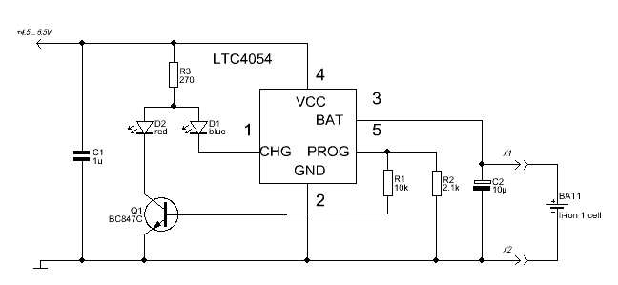Она часто используется в телефонах и её можно купить в мастерской по ремонту сотовых (также ее называют LTH7, LTADY, 5-ногий ключ зарядки для Самсунг C100/X100/E700). Микросхема не требует сложной обвязки, в минимальном варианте нужен всего один конденсатор и один резистор:   
  
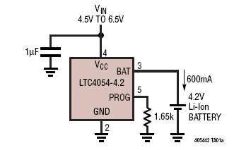  
  
У "лягушки" схема получилась чуть-чуть сложней:   
  
  
  
Работает это так: Токовое зеркало внутри ltc4054 создает на ножке prog ток, равный 1/1000 зарядного тока. Этот ток стекает на землю через резистор R2. Когда напряжение резисторе достигает 1В, микросхема начинает ограничивать ток батареи. Таким образом, максимальный ток заряда можно рассчитать по формуле I=1/R, но он не должен превышать 0.8А.   
  
Q1, R1 и D2 образуют индикатор зарядного тока. Транзистор открыт, когда напряжение на R2 больше 0.65В. Поскольку во время зарядки выход CHG замкнут на землю, красный и синий диоды оказываются включенными параллельно, но так как прямое напряжение красного диода меньше (около 2В против 3В у синего), то будет гореть только он. При зарядке малым током транзистор закрыт и горит один синий диод. Когда зарядка закончится, погаснет и он. (на самом деле при полной зарядке через выход CHG все равно несколько десятков микроампер и слабое свечение заметно в темноте).   
  
В руководстве написано, что конденсатор С2 выходе не нужен, но если аккумулятор подключен, микросхема будет циклически подзаряжать его, при этом синий светодиод будет мигать. Если же конденсатор не ставить, то без аккумулятора синий светодиод будет светится непрерывно. Таким образом, пара светодиодов дает довольно много информации о процессе зарядки:   
  
